Тема № 6 (12 часов).
Биологически-активные добавки. Анализ ассортимента. Хранение. Реализация. Документы, подтверждающие качество.

Биологически активные добавки – это композиции натуральных или идентичных натуральным биологически активных веществ, предназначенных для непосредственного приема с пищей или введения в состав пищевых продуктов с целью обогащения рациона отдельными пищевыми БАД из растительного, животного или минерального сырья, а также химическими или биологически активными веществами и их комплексами.
- Нутрицевтики – это биологически активные добавки к пище, применяемые для коррекции химического состава пищи человека. Они содержат незаменимые пищевые вещества: витамины, полинасыщенные жирные кислоты, макро- и микроэлементы, пищевые волокна, другие пищевые вещества. Улучшают обмен веществ, укрепляют иммунитет, способствуют адаптогенному эффекту к неблагоприятным факторам внешней среды.
- Парафармацевтики – это биологически активные добавки к пище, применяемые для профилактики, вспомогательной терапии и поддержки в физиологических границах функциональной активности органов и систем.
- Эубиотики - биологически активные добавки к пище, в состав которых входят живые микроорганизмы и (или) их метаболиты, оказывающее нормализующее воздействие на состав и биологическую активность микрофлоры пищеварительного тракта.
- Пробиотики – живые или ослабленные микроорганизмы, которые обитают в организме человека и положительно влияют на его жизнедеятельность.
- Пребиотики – вещества растительного происхождения, способствующие жизнедеятельности и лучшему размножению микроорганизмов ЖКТ.
- Симбиотики (синбиотики) – комбинированные препараты, имеющие пробиотики и пребиотики.
Маркировка БАД
СанПиН 2.3.2.1290-03 Гигиенические требования к организации производства и оборота биологически активных добавок к пище (БАД)

Требования к упаковке БАД и информации, нанесенной на этикетку
- Упаковка БАД должна обеспечивать сохранность и обеспечивать качество БАД на всех этапах оборота.
- При упаковке БАД должны использоваться материалы, разрешенные для использования в установленном порядке для контакта с пищевыми продуктами или лекарственными средствами.
- Требования к информации, нанесенной на этикетку БАД, устанавливаются в соответствии с действующими законодательными и нормативными документами, регламентирующими вынесение на этикетку информации для потребителя.
- Информация о БАД должна содержать:
- наименования БАД, и в частности:
- товарный знак изготовителя (при наличии);
- обозначения нормативной или технической документации, обязательным требованиям которых должны соответствовать БАД (для БАД отечественного производства и стран СНГ);
- состав БАД, с указанием ингредиентного состава в порядке, соответствующем их убыванию в весовом или процентном выражении;
- сведения об основных потребительских свойствах БАД;
- сведения о весе или объеме БАД в единице потребительской упаковки и весе или объеме единицы продукта;
- сведения о противопоказаниях для применения при отдельных видах заболеваний;
- указание, что БАД не является лекарством;
- дата изготовления, гарантийный срок годности или дата конечного срока реализации продукции;
- условия хранения;
- информация о государственной регистрации БАД с указанием номера и даты;
- место нахождения, наименование изготовителя (продавца) и место нахождения и телефон организации, уполномоченной изготовителем (продавцом) на принятие претензий от потребителей.
ТЕХНИЧЕСКИЙ РЕГЛАМЕНТ ТАМОЖЕННОГО СОЮЗА
ТР ТС 005/2011 О безопасности упаковки
Маркировка упаковки (укупорочных средств) – информация в виде знаков, надписей, пиктограмм, символов, наносимая на упаковку (укупорочные средства) и (или) сопроводительные документы для обеспечения идентификации, информирования потребителей.
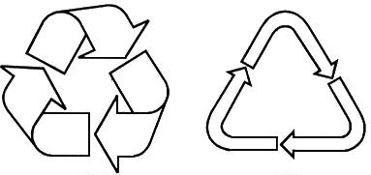
Пиктограммы и символы, наносимые на маркировку упаковки (укупорочных средств):
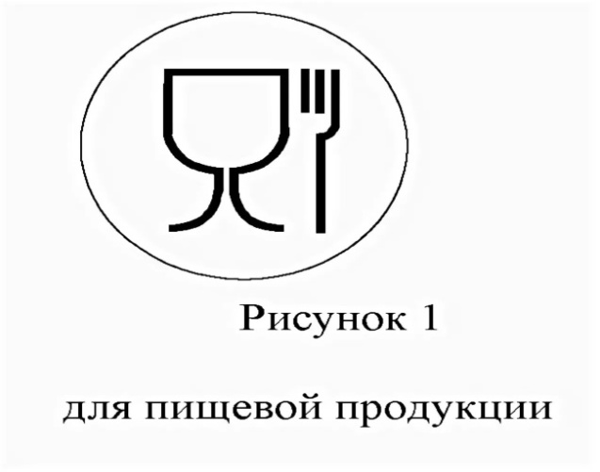

Рисунок 2 - возможность утилизации использованной упаковки (укупорочных средств)
Петля Мебиуса на упаковке.

Глицин
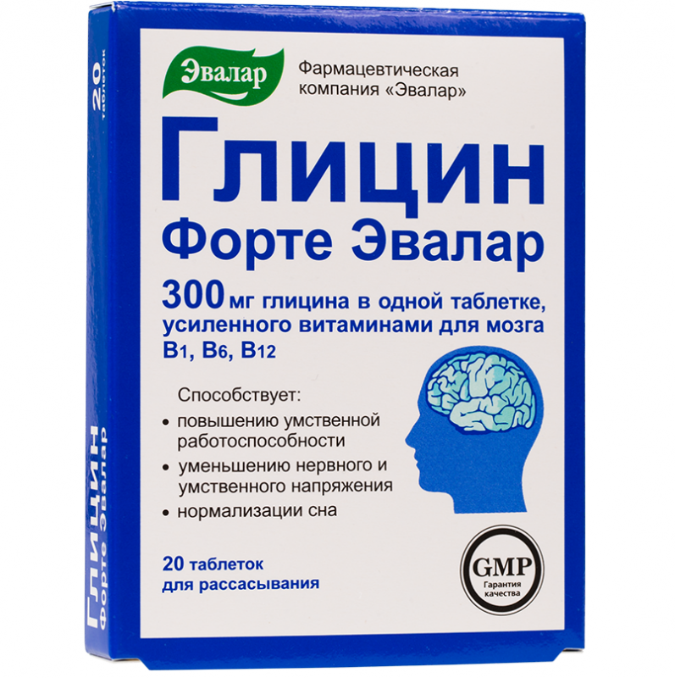
Группа: парафармацевтика.
Описание: Таблетки белого цвета с элементами мраморности, плоскоцилиндрической формы с фаской.
Показания к применению:
- сниженная умственная работоспособность.
- стрессовые ситуации – психоэмоциональное напряжение (в период экзаменов, конфликтных и т.п. ситуациях).
Противопоказания: Индивидуальная повышенная чувствительность к компонентам препарата, период беременности и кормления грудью.
Способ применения: Взрослым по 1 таблетке 2 раза в день. Таблетку держать во рту до полного рассасывания. Продолжительность приема — не менее 1 месяца. При необходимости после 10-дневного перерыва прием можно повторить.
Побочное действие: Возможны аллергические реакции.
Условия хранения: В сухом защищенном от света месте при температуре не выше 25°С. Хранить в недоступном для детей месте.
Условия отпуска: Отпускается без рецепта.
Атероклефит БИО
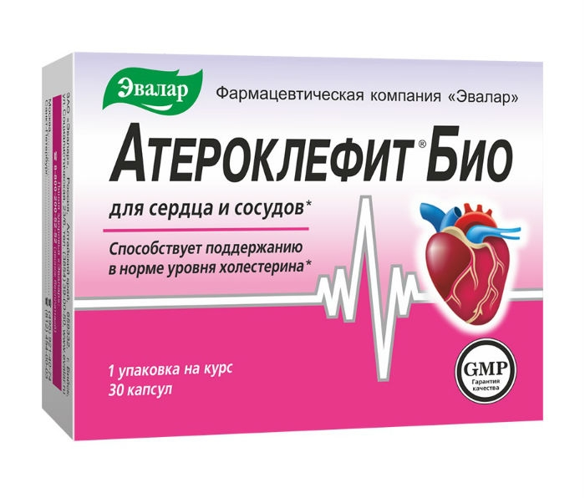
Группа: парафармацевтика.
Показания к применению: Способствует снижению уровня холестерина, нормолизации липидного обмена и улучшению функционального состояния сердечно-сосудистой системы.
Противопоказания: период беременности и грудного вскармливания; индивидуальная непереносимость компонентов Атероклефита БИО.
Способ применения и дозировка: Капсулы Атероклефит БИО предназначены для приема внутрь. Рекомендованное дозирование для взрослых пациентов: по 1–2 шт. 2 раза в день во время еды. Продолжительность курса – 30 дней. Допускается проведение повторных курсов после 10-дневного перерыва.
Условия хранения: Хранить при температуре до 25 °C. Беречь от детей..
Условия отпуска из аптек: Отпускается без рецепта.

Цинк+Витамин С

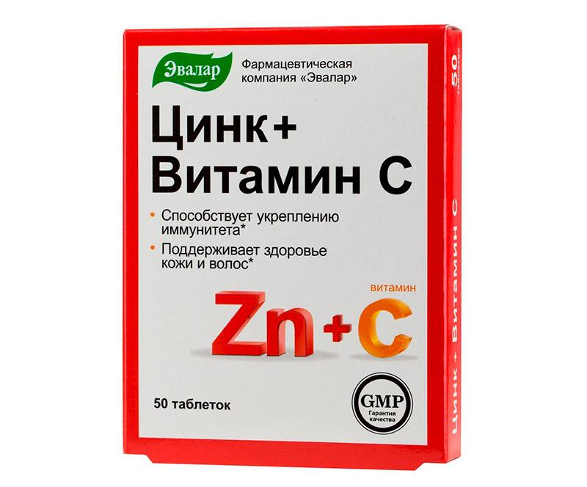

Группа: нутрицевтика.
Показания: В период сезонных эпидемий гриппа и простуды.
Противопоказания: При индивидуальной непереносимости компонентов, беременности и кормлении грудью.
Способ применения и дозы: Взрослым по 1 таблетке в день во время еды. Продолжительность приема 1,5 месяца. При необходимости прием можно повторить. Рекомендуется ежедневный прием в период сезонных эпидемий гриппа и простуды.
Побочные действия: Аллергические реакции.

Условия хранения: Хранить в сухом, защищенном от света месте при температуре не выше +25C.
Условия отпуска из аптек: Отпускается без рецепта.
Правила хранения БАДов.
Сан.ПиН 2.3.2.1290-03 «Гигиенические требования к организации производства и оборота биологически активных добавок к пище». Организации , занимающиеся хранением БАД, должны быть оснащены в зависимости от ассортимента:
- стеллажами, поддонами, подтоварниками, шкафами для хранения биологически активных добавок холодильными камерами (шкафами) для хранения термолабильных биологически активных добавок;
- средствами механизации для погрузочно-разгрузочных работ (при необходимости);
- приборами для регистрации параметров воздуха (термометры, психрометры, гигрометры). Термометры, гигрометры или психрометры размещаются вдали от нагревательных приборов, на высоте 1,5-1,7 метра от пола и на расстоянии не менее 3 метров от двери. Показатели этих приборов ежедневно регистрируются в специальном журнале.
- Контролирующие приборы должны проходить метрологическую поверку в установленные сроки.
- Каждое наименование и каждая партия (серия) биологически активных добавок хранятся на отдельных поддонах. На стеллажах, шкафах, полках прикрепляется стеллажная карта с указанием наименования биологических активных добавок, партии (серии), срока годности, количества единиц хранения.
- Биологически активных добавки следует хранить с учетом их физико-химических свойств, при условиях, указанных предприятием-производителем биологически активных добавок, соблюдая режимы температуры, влажности и освещенности.
- В случае, если при хранении, транспортировке биологически активных добавок допущено нарушение, ведущее к утрате биологически активных добавок соответствующего качества и приобретению ими опасных свойств, граждане, индивидуальные предприниматели и юридические лица, участвующие в обороте биологически активных добавок, обязаны информировать об этом владельцев и получателей биологически активных добавок. Такие биологически активные добавки не подлежат хранению и реализации и направляются на экспертизу.
Не допускается реализация БАД
- не прошедших государственной регистрации;
- без удостоверения о качестве и безопасности;
- не соответствующих санитарным правилам и нормам;
- с истекшим сроком годности; — при отсутствии надлежащих условий реализации;
- без этикетки, а также в случае, когда информация на этикетке не соответствует согласованной при государственной регистрации;
- при отсутствии на этикетке информации, наносимой в соответствии с требованиями действующего законодательства.

